Тема: «Православная символика в гербе, флаге и гимне России»

Автор работы: Сухорукова Карина Сергеевна

Место учебы/работы: МОУ «Детгородковская СОШ»

Руководитель: Милагина Марина Васильевна

Введение

Согласно «Повести временных лет», в 6496 году «от сотворения мира» (то есть приблизительно в 988 году н.э.) киевский князь Владимир Святославович нуждался в религии, способной не только сплотить все племена, но и укрепить княжескую власть. Примером была Византия, самая могущественная держава в Европе. Поэтому князь принял решение креститься от Константинопольской Церкви. Так Русь стала христианской, а после разделения христианской церкви на католическую и православную в 11 веке, православие становится культурообразующей религией на Русской земле. Слово православие происходит от греческого («право» - «верный, правильный», «славие» - «учение, мнение») – «правильная вера». Эта религия стала духовным и нравственным стержнем общества, оказала огромное влияние на формирование мировоззрения, характера, культурных традиций и образа жизни русского народа. Нашла она отражение и в государственных символах современной России. Эта тема моей исследовательской работы.

Объект исследования: государственная символика.
Предмет исследования: герб, флаг и гимн России.

Цель работы:
узнать, как воплотилась православная символика в гербе, флаге и гимне России.

Задачи:
- Найти литературу и источники по данному вопросу и извлечь из них полезную информацию.
- Исследовать геральдические фигуры, цвета герба и флага России, текст гимна России на предмет православной символики.
- Оформить результаты исследования и сделать выводы.
- Подготовить презентацию исследовательской работы.
- Распространить полученные знания среди учащихся класса и школы.

Методика исследования: поиск информации в литературе, работа с изображениями герба и флага России, с текстом российского гимна, анализ и синтез полученных данных, составление таблиц.

I. Государственные символы: герб, флаг, гимн

Государственные символы – это отличительные знаки страны, которые представляют её внутри и за пределами, отражают историю и культуру всей нации. К ним относятся:
- государственный герб – это эмблема, в которой посредством цветов и фигур сообщается название государства и позволяет отличить его от других государств.
- государственный флаг – представляет собой одноцветное или многоцветное полотнище различной формы с определённым соотношением сторон, прикрепленное с одной стороны к древку или шнуру. Национальный флаг обычно разрабатывается с учетом определенных значений его цветов и символов.
- государственный гимн - торжественная музыкальная мелодия. Текст гимна отражает чувства патриотизма, уважения к истории страны, ее государственному строю. Большинство гимнов представляют собой песни, но вместе с тем гимны в равной степени исполняются как со словами, так и без слов.
Государственные символы закреплены в Конституциях или других законах разных государств.

2. Государственный герб России и его православная символика

На гербе России на красном геральдическом щите изображен золотой двуглавый орел. В левой когтистой лапе птица держит державу, а в правой – скипетр. Это знаки власти.
На каждой из голов, смотрящих в разные стороны, находится золотая корона, а наверху ещё одна, большего размера. Это символ единства российской власти. Все три царских убора соединены золотой лентой.
Православный символ:
- крест (три креста на коронах и один на державе),
- изображение Георгия Победоносца на груди орла.
Немного истории. Одна из корон появилась при Иване IV в 16 веке. Она находилась сверху и была украшена восьмиконечным крестом, как символом веры. Крест появлялся и раньше, между головами орла. Во времена Фёдора Иоановича, сына Ивана Грозного, который был очень религиозным правителем, крест был символом страстей Христовых. Изображение креста на гербе России символизирует обретение страной церковной независимости, что совпало с утверждением патриаршества на Руси в 1589 году.
При царе Алексее Михайловиче корон стало три, правитель объяснил это тем, что тогда государство вобрало в себя три царства: Сибирское, Казанское и Астраханское. Появление трех корон также связывалось с православной традицией, и трактовалось как знак Святой Троицы.
Держава пришла к нам из Римской империи. Сфера, которую держит бог Юпитер, представляет мир или вселенную, а металлическая сфера, которую держит император, символизирует его господство. С развитием христианства держава покрылась крестом. Император держит шар (мир) в руке, чтобы показать, что он управляет им во имя Бога.
На груди орла помещен красный щит с изображением Георгия Победоносца, который убивает дракона. Это символ борьбы добра со злом. Георгий Победоносец представлен как серебряный всадник на серебряном коне с серебряным копьем в правой руке, одетый в синий плащ. Чудовище под копытами лошади черного цвета.
Георгий Победоносец - один из первых раннехристианских солдат-святых. Неслучайно его имя связано с наградами за воинские подвиги. Изображение на груди российского орла является «иллюстрацией» «Чуда святого великомученика Георгия о змие». Существует две версии этой легенды.
Согласно первой (византийское произведение "Чудеса святого Георгия" VII-IX вв.), в окрестностях города Ласия появился огромный морской змей. Он каждый день выползал на берег и пожирал людей. Остановить его не мог никто. Местные жители взбунтовались и потребовали от царя усмирить змея, но он был бессилен против монстра. Чтобы успокоить народ, царь согласился отдать на съедение змею собственную дочь. Несчастную девушку празднично нарядили и повели к морскому берегу, где уже дожидался ненасытный змей.
Но, к счастью, именно в эту пору мимо города проезжал Георгий - молодой воин на боевом коне. Увидев девушку, он бросился на помощь. Георгий сумел одержать победу над змеем, которого считали бессмертным. Спасённую красавицу привели к царю, который готов был одарить Георгия любыми подарками. Но спаситель предложил лишь принять христианство. Царь не стал противиться, и уже совсем скоро все подданные города стали христианами.
По второй версии (“Золотоя легенда” Якобус де Ворагин), город был осажден ужасным монстром, и, чтобы держать его подальше, граждане тянули жребий: кого из самых молодых в городе принести в жертву монстру.
Жребий пал на дочь короля. Святой Георгий появляется верхом на своем коне и нейтрализует дракона. Затем он предлагает принцессе привязать одомашненного дракона и привести его в город: свидетели этого удивительного события (король и все население) обратились в христианство, а дракон, в конце концов, был убит.
Цвета на гербе символизируют:
- золотой: могущество, справедливость, богатства страны, а также православную веру и христианские добродетели - смирение и милосердие,
- серебряный: чистота и благородство, стремление бороться за праведное дело и истину любой ценой,
- красный: кровь, которая была пролита народом при защите своей земли, знак мужества и любви к Родине и друг к другу,
- черный: постоянные испытания для страны, память и скорбь о погибших.

3. Государственный флаг России и его православная символика

Государственный флаг Российской Федерации представляет собой прямоугольное полотнище из трёх равновеликих горизонтальных полос: верхней - белого, средней - синего и нижней - красного цвета. Отношение ширины флага к его длине - 2:3. Официального толкования цветов флага страны не существует.
Из истории российского флага: до начала 17 века в нашей стране не было государственного стяга. Алексей Михайлович, правитель династии Романовых
руководил строительством русского флота. Когда специалист по кораблестроительному делу, голландец Давид Бутлер создал первое военное судно «Орёл», он попросил знамя, который будет поднят по этому поводу.
Согласно традициям западных государств, корабль должен был быть отмечен каким-нибудь знаменем. Растерявшийся царь поинтересовался мнением иностранных мастеров и те предложили тот вариант, который был принят у них на родине. Он выглядел как разноцветное полосатое полотно, части которого были красного, белого и синего цветов. Расцветка повторяла ту, что была на гербе столицы, это понравилось Алексею Михайловичу и он внял подсказке, заказав для кораблей полотнища этих оттенков.
Когда к власти пришел Пётр I, он издал указ, который изменил расцветку полотна, поднимаемого на русских военных кораблях. Они теперь ходили под знаменем белого цвета, крест-накрест перечеркнутого синей лентой – флагом Андрея Первозванного.
С историей появления триколора связана морская байка. Согласно ей матросы, которые путались в порядке цветов на знамени, подвергались неприятному телесному наказанию. По приказу командования провинившихся должны были высечь. Смекалистые моряки придумали своего рода «шпаргалку», слово «БеСиК» (белый-синий-красный). Легенда утверждает, что после этого количество наказаний сильно сократились.
Символика цветов российского флага в 18-20 века отличалась, но православие прослеживалось всегда (Приложение II).
Почему три цвета на флаге?
Это связано с геральдической модой, идущей ещё от раннего средневековья. На знамени франкского короля Хлодвига было три жабы. Позже жабы были заменены лилиями, символизирующими сначала Деву Марию, а затем Святую Троицу.

4. Государственный гимн России и его православное значение

Современный государственный гимн России был официально утвержден в 2001 году. Наш гимн очень мощный по звучанию. Настолько мощный, что иностранцы, которые не понимают русский язык, заряжаются от него. Гимн являет собой одновременно и обращение к России, и её описание.
Каждая строчка, каждое слово гимна имеют свое значение. В гимне нет пустых слов или слов не на своем месте. Что православного в нашем гимне? Обратимся к тексту:
Россия – священная наша держава.
Держава – независимое, самостоятельное государство. Наша страна – это священное государство. Источник святости всегда и только Бог. Россия всегда связана с Богом.
Могучая воля, великая слава –
Твое достоянье на все времена!
Это воля человеческая, без которой не строится государство. Слава тоже может быть человеческой, но может быть и божественной. Слава Божия и Божия благодать – это синонимы. Поэтому «достояние на все времена» для России – это союз человеческой воли и божественной благодати, который ведет к спасению.
Одна ты на свете! Одна ты такая!
Россия уникальна – «одна такая» – не только в силу своих географических размеров и культурного своеобразия, но и в силу особого державного служения Богу и человечеству. У нашей страны есть свое большое историческое прошлое, с подлинными героями, народными сказками, легендами, песнями, национальной одеждой, обувью. Есть свои национальные обычаи и праздники.
Хранимая Богом родная земля!
Россия хранится Богом. Доказательством этого являются иконы-обереги, которые не раз спасали русскую землю от завоевателей.
Славься, Отечество наше свободное,
Наша слава – это великие вехи истории Отечества: объединение русского народа в лоне православной церкви и сохранение границ государства на протяжении столетий.
Предками данная мудрость народная!
Традиция русского народа — это бесценный опыт, мудрость неисчислимых поколений наших предков. Наши традиции , в том числе и православные, воспитывают в нас тот самый «загадочный русский дух». И сколько бы эпох ни миновало, сколько ни блуждали в потемках инородных традиций, россияне - люди всегда возвращаются к родным традициям.
А теперь самое главное. В гимне России отсутствует любое упоминание зла, смерти, неправды, борьбы, врагов, тьмы, да и вообще чего бы то ни было негативного. Даже грамматических форм отрицания или хотя бы сравнения в нём нет.

Выводы

В ходе исследования я сделала следующие выводы:
- Государственными символами являются герб, флаг, гимн, которые закреплены в Конституциях или других законах разных государств.
- Православные символы на гербе России: четыре креста (три на коронах, один на державе) - символ страстей Христовых и обретения церковной независимости; изображение Георгия Победоносца – святого воина на груди орла.
- Православные символы российского флага проявляются в его цветах: белый – святость, голубой – цвет Богородицы, красный – державность, символ мученичества.
- Православные символы гимна России: священная держава, великая слава, хранимая Богом, предками данная мудрость.

Заключение

В октябре 2022 года конгрессмен США Джейми Раскин заявил: Россия – это православная страна, исповедующая традиционные ценности. Именно поэтому она должна быть уничтожена…» А нас уничтожить нельзя. Потому что мы православные, мусульмане, буддисты, католики и другие. Мы непобедимый русский народ!

Практическая значимость исследовательской работы

Мое исследование может быть использовано на уроках истории, Духовного краеведения Подмосковья, во внеклассных мероприятиях о государственных символах России.

Источники

- Геральдика.ру Методические рекомендации по разработке и использованию официальных символов муниципальных образований https://sovet.geraldika.ru/article/16288
- Герб Российской Федерации Геральдика.ру https://geraldika.ru/s/2"Чудеса святого Георгия" https://dzen.ru/media/id/5d4aa9406c300400ae437955/kak-i-gde-georgii-pobedonosec-bilsia-so-zmeem-vizantiiskoe-skazanie-5de38017c49f2900b166d3e6
- Гербы стран мира. Герб России https://f-gl.ru/гербы-стран-мира/герб-россииЧудо святого Георгия о змие https://azbyka.ru/otechnik/Spravochniki/moja-tserkov/753
- Герб России – Российской Федерации https://russiafederation.ru/gerb-rossii/МКРУ. https://www.mk.ru/politics/2022/10/31/kongressmen-ssha-prizval-unichtozhit-rossiyu-izza-pravoslaviya.html высказывание
- Геральдика https://geraldika.ru/s/1
- Исследовательская работа. Гимн Российского государства https://nsportal.ru/ap/library/literaturnoe-tvorchestvo/2018/02/28/issledovatelskaya-rabota-gimn-rossiyskogo-gosudarstva
- Копилка уроков https://kopilkaurokov.ru/obschestvoznanie/presentacii/
- Символы России подробнее https://sch37-ozersk.edusite.ru/p286aa1.html
- Символика гимна России https://radonezh.ru/2019/11/06/simvolika-gimna-rossii
- Флаги стран мира. Флаг России https://f-gl.ru/флаги-стран-мира/флаг-россии
- Что символизирует двуглавый орел на гербе России https://blazon.ru/strany/gerb-rossii.html
- Что означает герб России: описание и символы https://дом-родословия.рф/blog/chto-oznachaet-gerb-rossii
- Что означают цвета российского флага https://дом-родословия.рф/blog/chto-oznachayut-cveta-rossijskogo-flaga
- https://masterok.livejournal.com/3472012.html

Приложение

Приложение I. «Чудо святого великомученика Георгия о змие»

Господи, благослови.
Слыша о великом множестве чудес великомученика и чудотворца Георгия, восславим Господа, возвысившего его и даровавшего такую благодать этому преславному мученику. Кто от века слышал о столь великом чуде, которое совершил блаженный, или когда-нибудь был свидетелем ему подобного?
Во времена оны был город по названию Ласия, (мнения исследователей о том, что это за город, расходятся. Одни считают, что это Лаодикия, другие, что этот город находился недалеко от Берита (Бейрута) в Ливане, есть и такие, кто называет этот город вымышленным)и над ним царствовал царь, звавшийся Сельвий; он был грязный идолопоклонник, беззаконник и нечестивец, беспощадный и немилосердный к верующим во Христа. Но Господь воздал им по делам их. Вблизи того города была трясина со множеством воды. И в воде трясины этой поселился лютый змий, и каждодневно выходил он и пожирал жителей города. Часто царь со всем своим войском выступал против чудовища, но оно возмущало воду, и царь не мог даже приблизиться к этому месту.
Так как змий пожирал их, горожане были сильно удручены. И вот город собрался, и все закричали царю: “Царь, вот город наш благоденствует и процветает, а мы умираем злой смертью”. Царь говорит: “Начертайте имена всех граждан, и каждому да будет определен его черед. У меня есть единственная дочь, и я тоже отдам ее, когда придет мой срок, и да не отступим мы из города нашего”. Речь царя понравилась всем. И — день за днем — все по очереди стали отдавать своих детей на съедение змию, пока не пришел черед царя. Царь нарядил свою дочь в пурпур и виссон, украсил золотом и драгоценными камнями, и перлами и, обняв с любовью, целовал, слезно оплакивая как мертвую: “Иди, мое единственное и сладчайшее дитя, свет моих глаз! На кого мне, сладчайшее мое дитя, теперь глядеть, чтобы хоть немного утешиться? Когда я сыграю твою свадьбу? Когда увижу твой брачный покой, когда зажгу факелы, когда запою песнь, когда узрю плод чрева твоего? Увы, сладчайшее мое дитя, иди без времени к смерти — я расстаюсь с тобой”. А народу царь говорит: “Возьмите золото, серебро и царство мое, только пощадите дочь мою!”. И никто не согласился из-за указа, объявленного царем. Тогда царь в глубокой печали отослал дочь к той трясине. Весь город от мала до велика сбежался посмотреть на девушку.
Но человеколюбивый и милосердный Бог, не хотящий смерти грешника, но чтобы обратился от пути своего и жив был, пожелал явить знамение через преславного великомученика Георгия.
Во времена те жив был святой Георгий, который был тогда комитом, (здесь—военачальник) войско его было распущено, а сам он шел в Каппадокийскую землю, свое отечество. По изволению Божию святой оказался в месте том и решил напоить своего коня. И видит, что сидит девушка, а слезы так и капают ей на колени, и, озираясь по сторонам, она жалуется. Святой сказал ей: “Женщина, кто ты и что это за люди вдали и почему они громко плачут?”. Девушка говорит: “Повесть эта очень длинна, и я не могу тебе ее поведать. Но беги, пока не настигла тебя ужасная гибель”. Святой говорит ей: “Женщина, скажи мне правду — ведь, клянусь Господом Богом, я умру с тобой и не оставлю тебя”. Тогда девушка, горько застенав, сказала: “Господин мой, наш город благоденствует и процветает, но в воде трясины поселился лютый змий. Каждодневно он выходит на землю и пожирает жителей города. Мой отец объявил указ и вот послал меня на съедение чудовищу. Теперь я сказала тебе все. Уходи скорее”. Выслушав это, святой говорит девушке: “Отныне не страшись и будь покойна”. И он спросил ее, говоря: “Кому поклоняется отец твой и его домочадцы?”. Девушка говорит ему: “Гераклу, Скамандру, (Скамандр — бог одноименной реки под Троей, с которым, согласно “Илиаде”, сражался Ахилл) Аполлону и великой богине Артемиде”. Святой говорит девушке: “А ты уверуешь в моего Бога: отныне не страшись и будь покойна”. И блаженный возвысил голос свой к Богу и сказал: “Боже, восседающий на херувимах и серафимах ( ...восседающий на херувимах и серафимах...— согласно библейским представлениям (псалмы, Исайя), Бог восседал на херувимах и серафимах ) и зрящий бездны, Бог сущий и ведающий безумие сердца человеческого, явивший страшные знамения рабу своему Моисею, (...явивший страшные знамения рабу своему Моисею...— являлся ему в пылающем кусте терновника, посылал ему манну с неба, указывал путь облаком или светом огненного столпа) яви и на мне свою милость, дай через меня благое знамение и повергни лютое чудовище к ногам моим, да знают люди, что Ты повсюду со мною”. И с неба сошел глас, говорящий: “Твоя мольба дошла до ушей Господа — делай, что задумал”. И тотчас девушка закричала: “Увы, господин мой, уходи — приближается этот лютый змий”. Святой осенил себя крестным знамением и бросился навстречу чудовищу, сказав: “Господь Бог мой, погуби лютого змия, чтобы уверовали эти неверные”. Лишь только он сказал это, с Божией помощью и по молитве мученика змий упал к ногам святого Георгия. Святой говорит девушке: “Сними с себя пояс, а с коня моего поводья и дай сюда”. Девушка сняла и подала их святому. И по устроению Божию он связал змия и передал его девушке, говоря: “Поведем его в город”. Она взяла змия, и они пошли в город. Люди, увидев дивное чудо, испугались и в страхе перед змием хотели бежать, но святой Георгий крикнул: “Не бойтесь, стойте и зрите славу всевышнего и уверуйте в истинного Бога, Господа нашего Иисуса Христа, и я убью змия”. Царь и весь город закричали: “Веруем в Отца, Сына и Святого Духа, в единосущную и нераздельную Троицу”. Услышав эти слова, святой обнажил меч свой и убил змия, и вернул девушку царю. Тогда собралось множество народа, и все стали лобзать стопы святого и славить Бога. Святой Георгий позвал александрийского архиепископа и за пятнадцать дней окрестил царя, его вельмож и весь народ, примерно двести сорок тысяч человек. И была радость великая в месте том. Тогда город Ласия воздвиг пресвятой храм во имя святого Георгия. И, когда созидался этот храм, святой, став неподалеку, прочел молитву — и вот истек источник благодати. Тогда все уверовали в Господа. Множество чудес и знамений сотворил святой Георгий по данной ему благодати."

Приложение II. Символика цветов российского флага

Период истории | Цвет | Символика цвета
18 век | белый цвет | символ свободы
 | синий цвет | цвет Богородицы – покровительницы защитников Русской земли
 | красный цвет | мужество и храбрость
18-19 века | белый цвет | свобода
 | синий цвет | вера
 | красный цвет | державность
19-начало 20 века |  | символика и цвета полосок флага российской федерации означают единство народа, православной веры и царской власти. Эта триада закрепилась в сознании людей в виде русского девиза: «За веру, царя и Отечество» и в теории идеолога того времени Уварова «Православие, самодержавие, народность».
Современная Россия | белый цвет | равен серебряному - стремление страны к чистоте помыслов, непорочности. Это цвет святости, знак мудрости и совершенства. Олицетворяет воздушную стихию.
 | синий цвет | синий - цвет божественной красоты, величия и целомудрия, символ веры и верности, постоянства, душевного успокоения и гармонии. Современная Россия - православная держава. Синий цвет исторически является символом Богородицы, поэтому синяя полоса на флаге - знак того, что государство находится под её покровительством. Олицетворяет водную стихию, поэтому считается цветом жизни.
 | красный цвет | червонный, червленый. Это символ мужества, храбрости, воинской доблести. Также он традиционно ассоциируется с цветом крови, что подчеркивает стремление народа стоять за свое Отечество не на жизнь, а на смерть. В христианской традиции символ мученичества. Олицетворяет стихию огня.

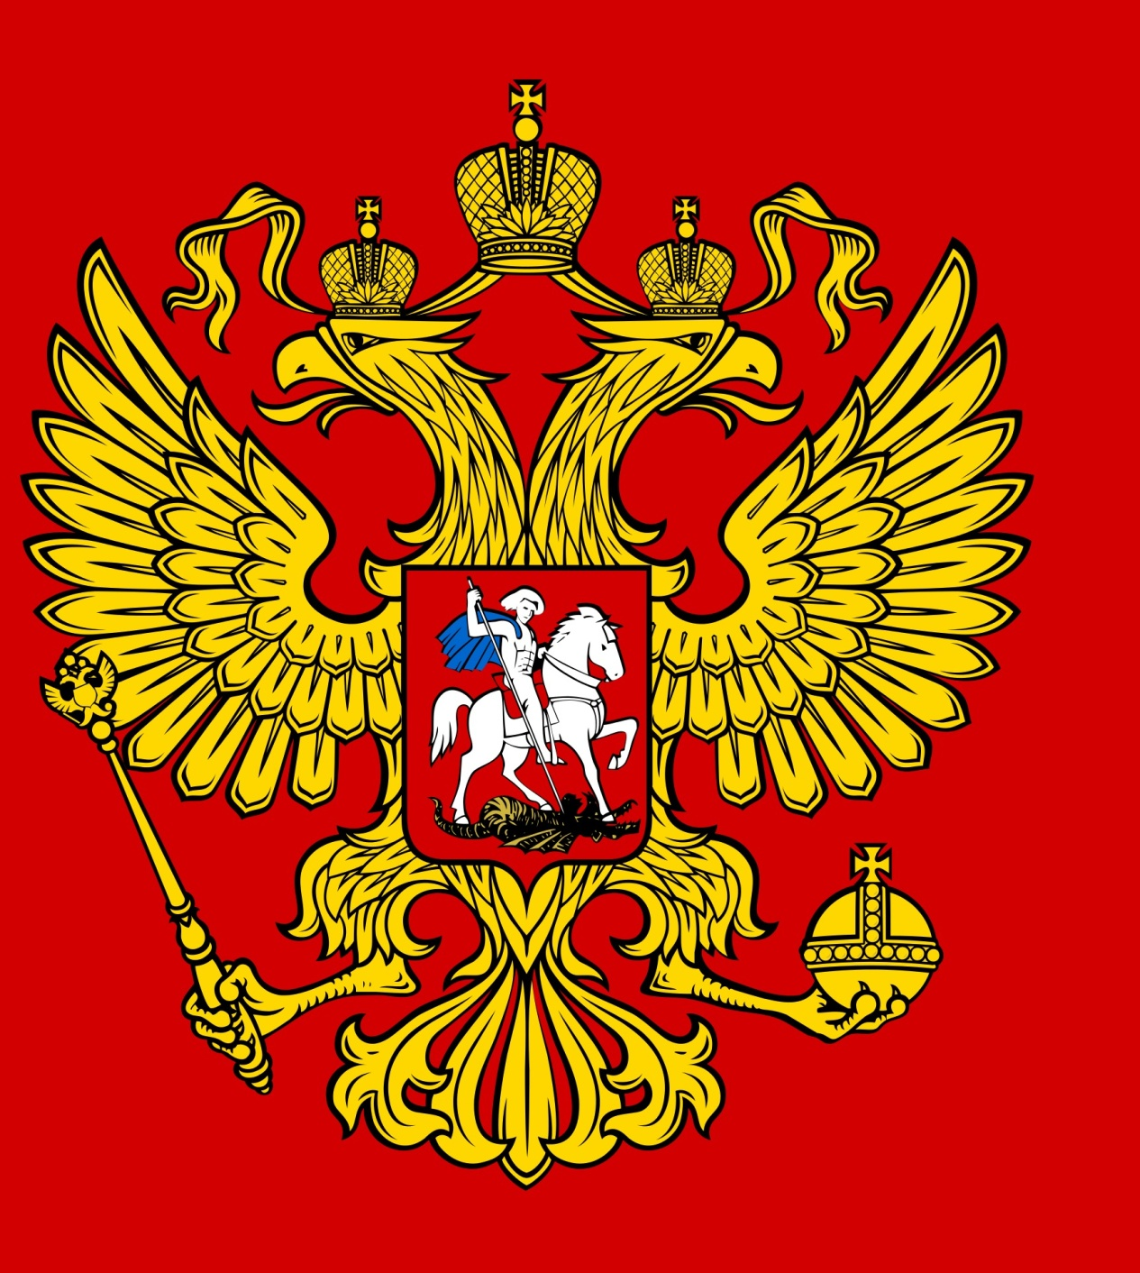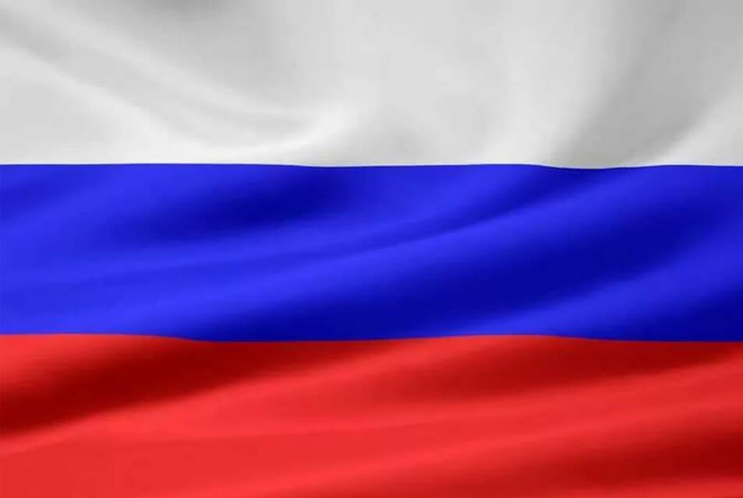

ТЕКСТ
Государственного гимна Российской Федерации
(слова С.Михалкова)
Россия - священная наша держава,
Россия - любимая наша страна.
Могучая воля, великая слава -
Твое достоянье на все времена!
Славься, Отечество наше свободное,
Братских народов союз вековой,
Предками данная мудрость народная!
Славься, страна! Мы гордимся тобой!
От южных морей до полярного края
Раскинулись наши леса и поля.
Одна ты на свете! Одна ты такая -
Хранимая Богом родная земля!
Славься, Отечество наше свободное,
Братских народов союз вековой,
Предками данная мудрость народная!
Славься, страна! Мы гордимся тобой!

